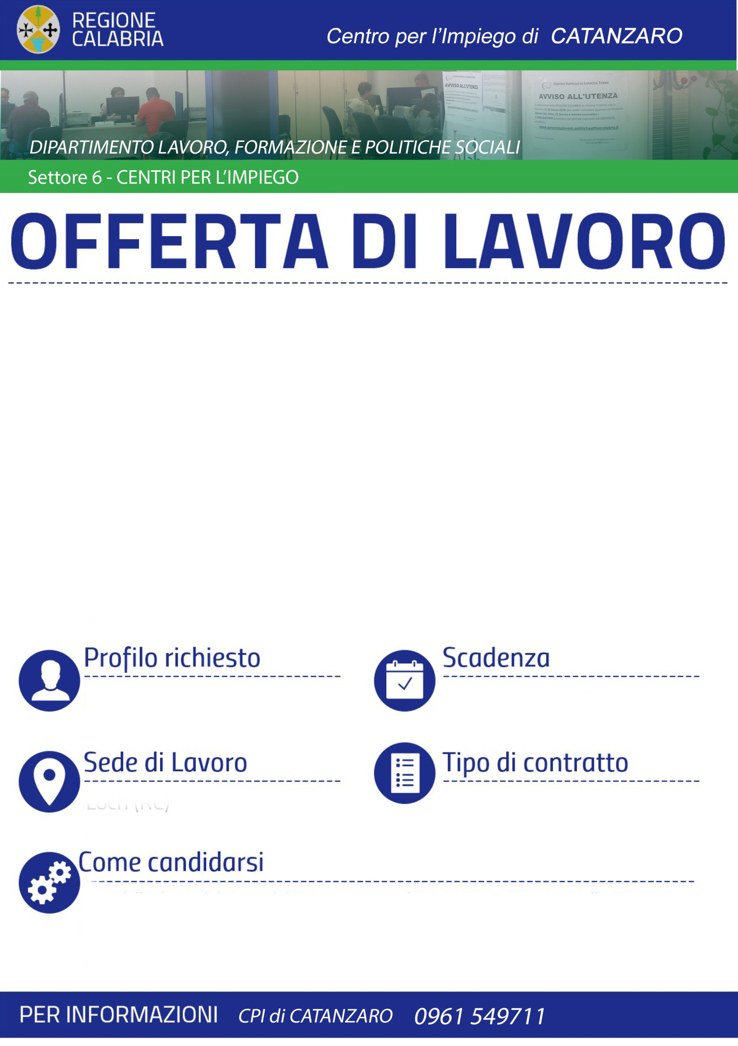

Gli Interessati, in possesso dei requisiti sopra riportati devono trasmettere il curriculum dettagliato corredato di autorizzazione al trattamento dei dati personali ai sensi del Decreto Legislativo 30 Giugno 2003, N. 196 “Codice In Materia Di Protezione Dei Dati Personali”Articolo13 Al Seguente indirizzo: selezione.personalecz@gmail.com

**Mansioni da svolgere**: CONSULENTE COMMERCIALE - OPERATORE TELEFONICO - ASSISTENTE CLIENTI

**SI RICHIEDE**

***N. 3 CONSULENTI COMMERCIALI – N.2 OPERATORI TELEFONICI N. 1 ASSISTENTE CLIENTI***

***CATANZARO***

***CO.CO.CO. PER I CONSULENTI – TEMPO DETERMINATO PART TIME PER GLI OPERATORI – TEMPO INDETERMINATO TEMPO PIENO PER L’ASSISTENTE CLIENTI***

***22/10/2019***

**L’ AZIENDA FEMA SISTEM SRLS**